Литературное чтение.
Краткосрочный план урока № 64.
Предмет: Литературное чтение  Урок: 64 |  |  | Школа: КГУ СОШ №35 имени Ю.Н. Павлова
Дата: 14.02.20г |  |  | ФИО учителя: Волкова Татьяна Анатольевна
Класс: 4В |  |  | Количество  присутствующих: 28 | Количество  отсутствующих: 0
Раздел (сквозная тема): |  |  | В контексте сквозной темы «Охрана окружающего мира ».
Тема урока: |  |  | И. Пивоварова «День защиты природы»  Природа – наш дом
Цели обучения, которым посвящен урок: |  |  | 4.1.2.1 пересказывать произведение свободно или в заданной учителем форме (кратко, подробно, выборочно), творческий пересказ (изменить лицо, добавить ситуацию, придумать разворачивание событий)  4.2.2.1 формулировать творческие, интерпретационные, оценочные вопросы по содержанию литературного произведения и отвечать на подобные вопросы;  4.3.3.1 писать творческие работы в форме диафильма/ проспекта/презентации/ схем/интервью/отзыва/ заметки/объявления/ постера
Развитие навыков: |  |  | 1.2 Пересказывание произведения  2.2 Формулирование вопросов и ответов по содержанию литературного произведения  3.3 Написание текстов с использованием различных форм представления
Критерии  оценивания |  |  | Учащиеся смогут: пересказывать произведение свободно или в заданной учителем форме;  формулировать творческие, интерпретационные, оценочные вопросы по содержанию литературного произведения и отвечать на подобные вопросы;  писать творческие работы в форме заметки с помощью одноклассников.
Привитие  ценностей |  |  | Ценности, основанные на национальной идее «Мәңгілік ел»: казахстанский патриотизм и гражданская ответственность; уважение; сотрудничество; труд и творчество; открытость; образование в течение всей жизни.
Материал прошедших уроков: |  |  | Прогнозирование по заголовку и заключительной части произведения.  чтение вслух, беглое, сознательное и выразительное чтение; чтение по ролям/выборочно.  составление плана на основе выявления последовательности событий. Деление произведения на части. Озаглавливание.
Ход урока:
Этапы урока | Запланированная деятельность на уроке |  |  |  |  | Ресурсы
0-2 мин | Создание положительного эмоционального настроя:  Добрый день, друзья! Я рада всех вас видеть и очень хочу начать работу с вами. Хорошего вам настроения и успехов! Все ли готовы к уроку?  Дети: Да! Учитель: Тогда вперед!  Всё - от старой сосны у забора, До большого тёмного бора  И от озера до пруда - Окружающая среда.  А ещё и медведь, и лось, И котёнок Васька, небось?  Даже муха - вот это да! - Окружающая среда.  Я люблю на озере тишь, И в пруду отраженья крыш,  Рвать чернику люблю в лесу, Барсука люблю и лису...  Я люблю тебя навсегда, Окружающая среда!  - - Как вы понимаете, что такое окружающая среда?  - - Скажите, от кого и зачем, нужно, охранять окружающую среду?  - (Ответы детей).  Наша планета называется Земля, её освещает солнышко, поэтому на ней светло, её окружает слой озона, поэтому есть кислород, которым дышит всё живое, на ней есть вода - поэтому есть жизнь.  Все наши мечты - о хорошем будущем, прекрасной Земле, о дружбе человека и природы. Вот это желание светлого, доброго, прекрасного будущего и объединяет нас здесь. |  |  |  |  | Эмоциональный настрой
Середина урока  3- 5мин  5-8 мин  9-16 мин  -  16-20мин  21-30 мин  30-35 мин  31-34 мин | Актуализация жизненного опыта. Целеполагание. О чем пойдет речь на уроке? Мы изучим новое произведение, будем работать с текстом. Отвечать на вопросы по содержанию.  Работа над лексической и грамматической темой урока.  Разминочка.  1.Для расширения поля зрения таблицы Шульте.(1-25)  2. Скороговорки учебник стр 45 (1,3)  (П) Формулирование темы и цели урока. Работа с учебником.  (К) Работа с классом.  Прочитай опорные слова. Предположи, о чём произведение.  Биографическая справка стр 116 (рассказывают дети)  Доп. сведения об авторе Ирине Михайловне Пивоваровой  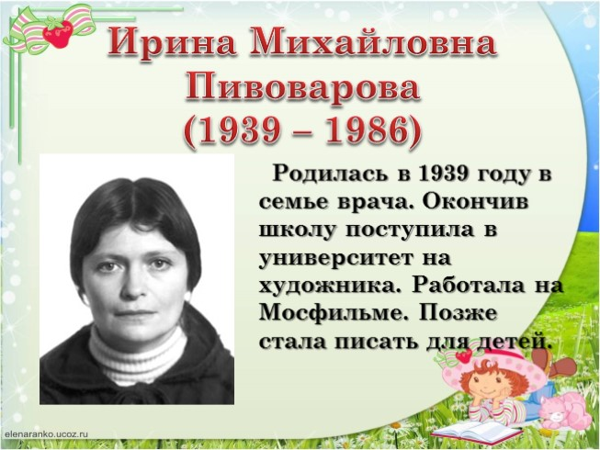  Ирина Михайловна Пивоварова — русская детская писательница.  Родилась 3 марта 1939 г. в Москве в семье врача. Её отец мечтал, чтобы дочь пошла по его стопам и выбрала медицинскую карьеру. Но с детства Ирину привлекало творчество, поэтому после окончания школы она поступила в Московский текстильный институт на факультет прикладного искусства.  После института Ирина несколько лет работала на киностудии «Мосфильм» художником по костюмам, заработав себе репутацию замечательного художника. Семья Пивоваровых внесла огромный вклад в детскую литературу — Ирина неожиданно начала писать стихи и рассказы для маленьких читателей, а её муж создавал иллюстрации к её произведениям. После того, как её стихи были опубликованы в журнале «Веселые картинки», Ирина Пивоварова получила известность. В её поэзии и рассказах, присутствуют чувства красоты мира и красоты человеческих отношений, а также необыкновенное чувство юмора.  Работа над литературным произведением:  (К) Прочитай «про себя» начало произведения. Определи стиль и тип текста.  Прием «Голова- Хвост»  Прослушайте продолжение …2 часть. Читает Марина Волосова (интернет)  - Прочитай продолжение произведения. Подумай, почему у героев не получилось защищать природу.  3 часть Чтение по смысловым абзацам, затем «Жужжащее чтение»,  (И) Самостоятельная работа.  Вспомни виды вопросов. Ответь на вопросы по содержанию текста. Сформулируй вопросы и задай их одноклассникам. Выбери, чьи вопросы понравились тебе.  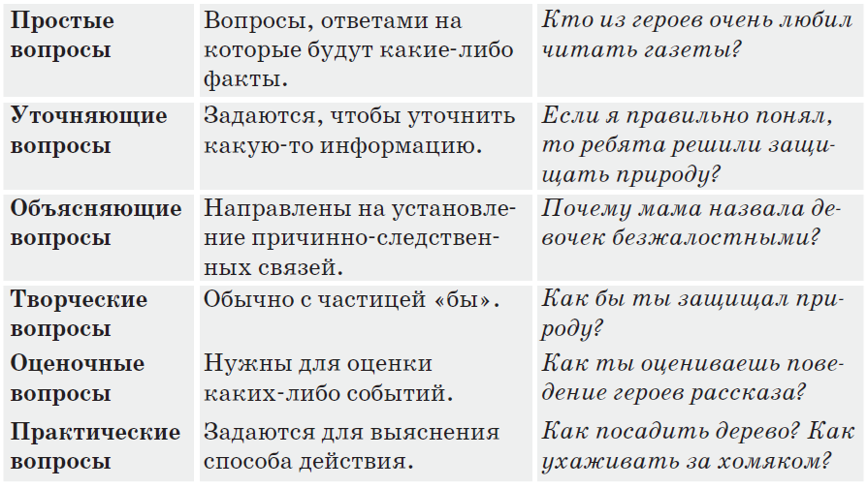  (К) Работа с учебником.  (П) Ответь на вопросы по содержанию текста.  - Кем захотелось быть мальчику больше всего на свете?  - Почему мальчику стало стыдно?  - Что он ответил своим родителям на вопрос кем хочешь быть?  - Почему никто не смеялся?  - В чём ошибка мальчика при выборе профессии?  (П) Работа в парах.  Перескажи рассказ от своего имени, добавь ситуацию, придумай новые события.  Это интересно!  Ежегодно 5 июня отмечается Всемирный день окружающей среды. В этот день проходят уличные митинги, парады велосипедистов, «зелёные» концерты, конкурсы сочинений и плакатов в школах, уборка дворов, посадка деревьев, кампании по уничтожению отходов и другие мероприятия.  (И) Творческая работа.  Напиши с друзьями заметку о том, как надо защищать природу.  (И) Знаю, умею!!!  Я вспомнил, как … . Учился отвечать на … и составлять свои … . |  |  |  | ресурс Интернет Ютуб  «День защиты окруж среды»  Учебник  тетрадь  Учебник стр 116  Выставка книг, портрет  Учебник  Схема  Учебник
Конец урока  38-40 мин | Итог урока.  -Какую цель мы поставили на сегодняшнем уроке?  - Достигли ли мы этой цели?  - Какие затруднения были у вас на уроке?  - Что нужно сделать чтобы эти затруднения не  повторялись?  Рефлексия.Предлагает оценить свою работу при помощи линейки  успеха. |  |  |  | Картинки для рефлексии.
Дифференциация |  | Оценивание |  |  | Межпредметные  связи
Мотивированные дети рассказывают по схеме о живой и неживой природе о взаимосвязи в природе |  | Формативное оценивание.  •Самооценивание по «Шкале трудности» в тетради.  - Взаимооценивание при работе в паре, группе классом  - Результаты наблюдения учителем качества ответов учащихся на уроке.  - Определение уровня усвоения навыка по (Творческая тетрадь) |  |  | - литература  - физическая культура  - самопознание  - познание мира

